Digitale tool: De invaller

Keuze tool
Er werd gekozen voor de website https://www.socrative.com . Via deze website kan je een leuke quiz maken voor je leerlingen.
De quiz werd opgesteld op basis van een kortverhaal. De leerlingen moeten aandachtig een kortverhaal lezen waarna ze een quiz moeten invullen omtrent de inhoud van het verhaal. Dit is een leuke manier om de leerlingen te testen op vlak van begrijpend lezen. Begrijpend lezen is niet alleen van belang binnen de schoolse context, de leerlingen moeten in het dagelijkse leven in staat zijn teksten/uitleg te begrijpen.
De leestekst is aangepast op het niveau van de leerlingen. Belangrijk om hierbij te vermelden is dat de tekst nog moeilijke of nieuwe woorden bevat om de leerlingen uit te dagen. De bijhorende quiz speelt hierbij een belangrijke rol. Binnen de quiz worden synoniemen en betekenissen gevraagd van moeilijke woorden. De leerlingen moeten via een woordenboek of online opzoeken. Ze verwerken de leerstof op een actieve manier. Hierdoor zal hun kennis omtrent nieuwe woorden vergroten.

Leerplandoelstellingen
VVKSO – BRUSSEL D/2012/7841/026 vervangt leerplan D/2003/0279/001 met ingang van september 2012
Volgende leerplandoelstellingen passen binnen deze digitale tool:
- LPD 1 Zelfstandig en in concrete situaties relevante en toegankelijke informatie vinden en selecteren uit:
  - gesproken teksten
  - geschreven teksten
  - beeldmateriaal
  - ICT-bronnen
  - tabellen, grafieken, diagrammen en kaarten.
- LPD 6 Zelfstandig analoge of digitale hulpmiddelen gebruiken om de communicatie en het taalvaardig handelen te optimaliseren, zoals:
  - een verklarend woordenboek
  - een spellingwijzer
  - een schrijfkader of standaard tekststructuur
  - een spreekkader of standaard tekststructuur
  - software
  - aangeboden ondersteunend visueel materiaal
  - lay-out
- LPD 7 Bij het luisteren en het lezen, indien nodig, volgende strategieën gebruiken:
  - gebruik maken van aangeboden beeldmateriaal
  - gebruik maken van de context
  - het leesdoel bepalen
  - onduidelijke passages opnieuw lezen
  - de vermoedelijke betekenis van transparante woorden afleiden
  - de vermoedelijke betekenis van onbekende woorden uit de context afleiden.
- LPD 8 *Zich bij het lezen en luisteren blijven concentreren, on- danks het feit dat men niet alles begrijpt.
Hieruit werden volgende leerdoelen opgesteld:
- De leerlingen kunnen aandachtig een tekst lezen.
- De leerlingen zijn in staat om inhoudelijke vragen te beantwoorden over de tekst.
- De leerlingen zoeken nieuwe woorden op in een woordenboek of online.
- De leerlingen kunnen onbekende woorden afleiden vanuit de context van de tekst.
De online tool is opgesteld voor volgende doelgroep:
- Leerlingen uit de 3de graad BSO
  - Deze leestekst werd binnen de les PAV gegeven aan de leerlingen uit 5 hout en metaal.

Uitleg tool
- De leerlingen surfen naar volgende website: https://www.socrative.com
- De leerlingen klikken op ‘Login’ en kiezen ‘student login’
  - 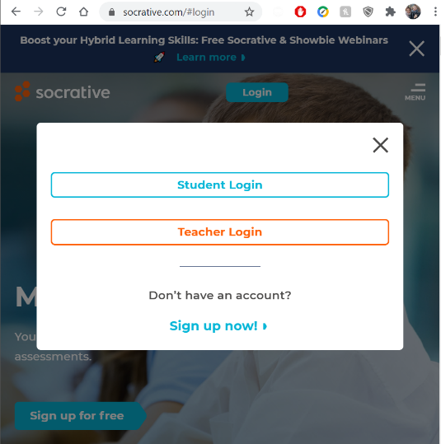
- Bij de leerling opent er een nieuw venster. Rechts, onder het kadertje kan de taal aangepast worden naar Nederlands.
  - 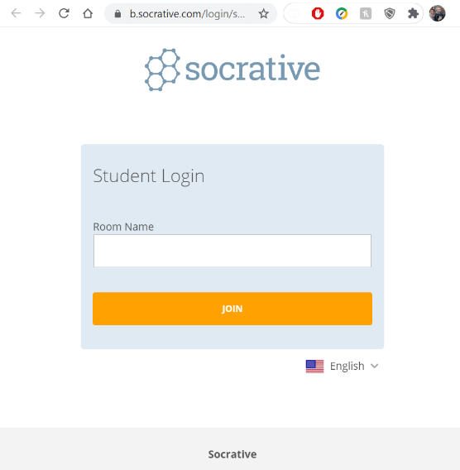
- De leerlingen typen bij ‘lokaalnaam’ in : NHURHF6 en klikken op ‘deelnemen’
  - 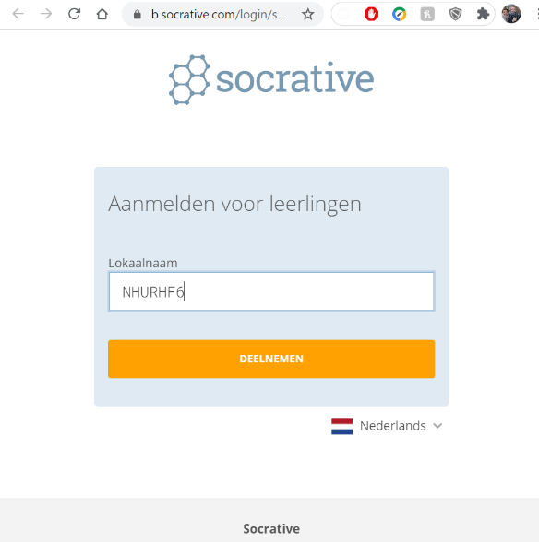
- De leerling moet zijn naam schrijven in de kader en op ‘done’ klikken.
- De leerling vult de quiz in.
- Na dat de leerling alle vragen heeft ingevuld, krijgt hij/zij de behaalde score te zien.

Het kortverhaal

De invaller
René Appel
Merel pakte een sigaret. Joost gaf een vuurtje. "Het mag nog, dus ik steek er ook maar eentje op. Alvast een beetje vooruit roken." Hij ging verder met glazen spoelen. Ze liet haar blik door het café gaan. Een jong stel zat op gedempte toon ernstig met elkaar te praten, een sjofele man bladerde door de kranten op de leestafel en in een hoek zaten drie overduidelijke vrienden een geslaagde imitatie weg te geven van een bekende bierreclame. Haar ogen dwaalden naar de andere kant van de bar, en bleven haken in de blik van een man die een felrood T-shirt droeg.
Ze nam een slokje van de wijn, drukte haar sigaret uit en zag een gefragmenteerd beeld van zichzelf tussen de flessen voor de spiegel achter de bar. Weer de blik van die man. Hij had opmerkelijk heldere ogen, die bijna licht leken uit te stralen. Verdomd, het was net of hij haar zat te fixeren. Joost had niets in de gaten en tapte op z'n eigen, half nonchalante manier drie biertjes voor de Amstel-jongens. Plotseling stond ze op, pakte haar portemonnee uit haar tasje, legde een biljet van twintig euro op de bar en ging, bijna rennend, het café uit. Ze hoorde nog net Joost roepen dat ze geld terugkreeg. Snel, snel. Met trillende handen haalde ze haar fietssleuteltje uit de zak van haar spijkerbroek en maakte het slot los. Terwijl ze wegfietste, zag ze uit een ooghoek een rode vlek uit het café komen. "HÈ!" riep de man, en daarna nog iets, maar dat was niet meer te verstaan.
Een paar blokken verder was haar huis. Ze keek achter zich en zag iets roods, ook op een fiets. De afstand leek kleiner te worden. Ze sloeg het parkje in waardoor ze een stuk af zou kunnen snijden. De man bleef volgen. Nu scherp naar rechts. Haar fiets gleed weg, met haar rechterbeen wist ze zich nog net staande te houden. Er was verdomme geen mens te zien. Hoe had ze zo stom kunnen zijn om deze weg te nemen? Ze keek om, zag hem dichterbij komen en sprong weer op haar fiets. Het parkje uit, waarbij ze bijna tegen een passerende auto knalde. "Stomme trut", klonk het vanuit het open autoraam. Ze smeet haar fiets tegen een boom, rende naar de voordeur en... Haar huissleutel. Shit! De man met de ogen zette zijn fiets nu ook neer. Hij kwam op haar toelopen. Ze keek om zich heen. Geen sterveling. Ze probeerde te bedenken wat ze kon doen. Een trap in zijn kruis? Vingers met gepunte nagels in zijn ogen? Bijten? Moest ze janken, gillen, schreeuwen? Ze probeerde geluid voort te brengen, maar er kwam alleen een armzalig gepiep uit haar keel.
"Hier", zei de man. "Je tasje, dat had je in het café laten liggen. Je herkende me zeker niet?" Ze schudde haar hoofd. "Dacht ik wel. Ik was invaller op het Horizon College. Nederlands, een paar maanden, ondertussen al weer een jaar of zeven geleden. Je zat bij me in de klas, de vierde, volgens mij." Het begon haar weer een beetje te dagen. "Mijnheer Vermeer?" probeerde ze. "Van der Meer, Theun van der Meer. Ik 6 dacht al dat ik je ergens van kende. Daarom keek ik ook zo. Maar voordat ik 't kon vragen was je verdwenen. Echt als een speer." Merel kreeg haar adem langzaam weer onder controle. "Misschien wel een beetje gek om te vragen, maar ik ben zo snel weggerend uit het café, dat ik..." Hij wipte even op zijn benen. "Je woont hier?" Ze knikte. "Zou ik misschien even van het toilet gebruik mogen maken?" Ze sloot haar fiets, deed de huisdeur open, ging hem voor naar boven en wees hem de wc.
Zich generend voor haar eigen angst, wantrouwen en paniek ging ze op de bank zitten. Hij kwam terug. Glimlachend keek hij om zich heen. "Aardige woning. Je woont hier alleen?" "Ja, maar eh... wilt u misschien...?" "Wil je misschien..." "Wil je misschien wat drinken? Ik bedoel, dit is..." Ze durfde niet te zeggen dat ze zo haar belachelijke verdenking wilde compenseren. "Nou, een biertje zou ik nog wel lusten." In de keuken pakte ze een flesje bier en een glas. Voor zichzelf schonk ze een glas witte wijn in. Het blad dat ze voor zich uit droeg terwijl ze de kamer binnenliep, viel rinkelend op de grond. Bier en wijn stroomden over het kleed. "Nee", zei ze, "wat doe je nou?"
Uit: NRC Handelsblad, 16 juni 2003

